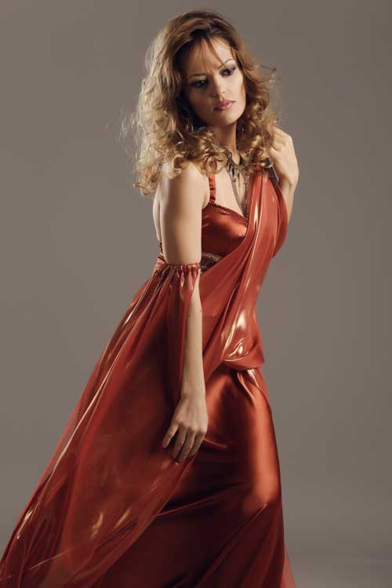**La soprano Yenelina Arakelyan**  a étudié à l’Académie de Chant Sergey Danielyan à Erevan jusqu’en 2004 puis est sortie diplômée en chant d’opéra au Conservatoire National Komitas d’Erevan en 2008. A 21 ans, Yenelina Arakelyan endosse le rôle de Rosina dans *Le Barbier de Séville*. Au cours de cette même période, elle rejoint l’Opéra Studio de Ghazaros Saryan et participé à un programme d’études dont le vaste répertoire d’opéras s’étend de Mozart à Rossini ou encore de Verdi à Puccini. Par la suite, c’est avec l’Orchestre Nationale Symphonique d’Arménie, que Yenelina Arakelyan se produit à Erevan, Dubaï et Beyrouth dans des programmes divers et variés. Pour élargir son répertoire, elle s’installe en Italie en 2010 et y obtient un diplôme en Chant d’Opéra au Conservatoire de Ferrara en 2014. Dès lors, Yenelina Arakelyan est appelée à jouer dans de nombreuses productions – telles que *La traviata*, *Aida* et *Un ballo in maschera* – pour le Festival d’Opéra de Florence dans divers théâtres traditionnels toscans. Elle a également chanté lors de concerts organisés par le Conservatoire Frescobaldi de Ferrara à Ravenne, Ferrara et Parme. Durant son cursus, elle a également participé à des masterclasses en France, en Allemagne et en Autriche auprès de maitres tels que Jean-Pierre Blivet, Peter Schreier et Sona Ghazarian.

Sa palette vocale et interprétative, conjuguée à la maitrise de cinq langues, lui permettent d’accéder à un large répertoire opératique et en particulier aux grands rôles de Verdi pour lesquels, la voix de Yenelina Arakelyan déploie une sensibilité, un tempérament et des traits de timbre tout à fait distingués.

*Mise à jour: Jan 2022*